Š Fabia Combi
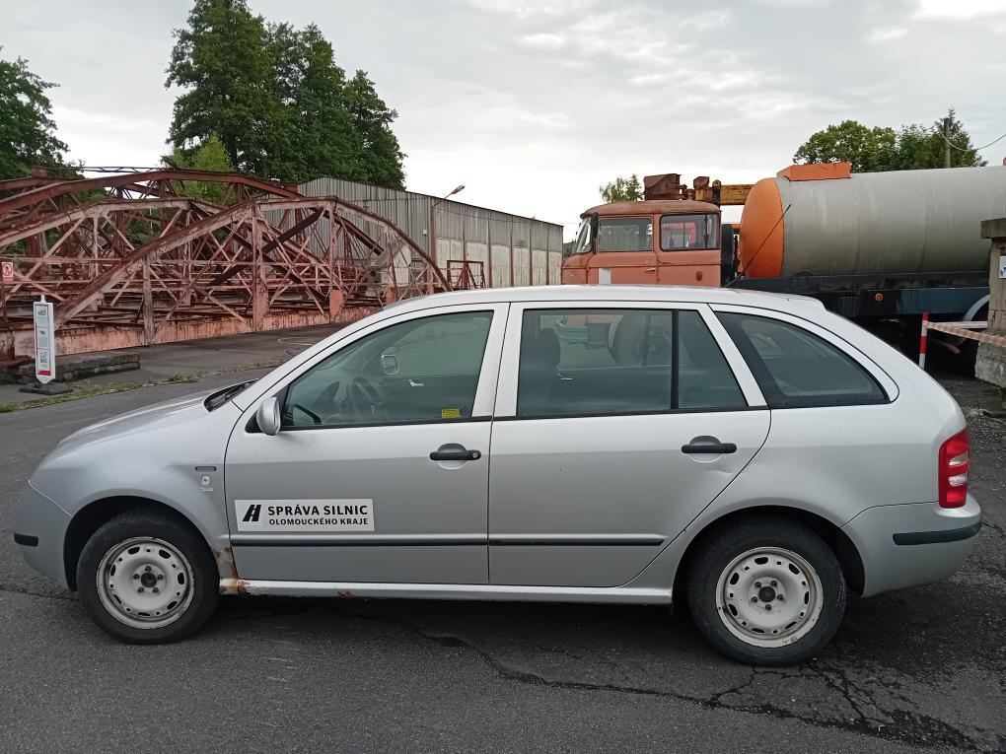
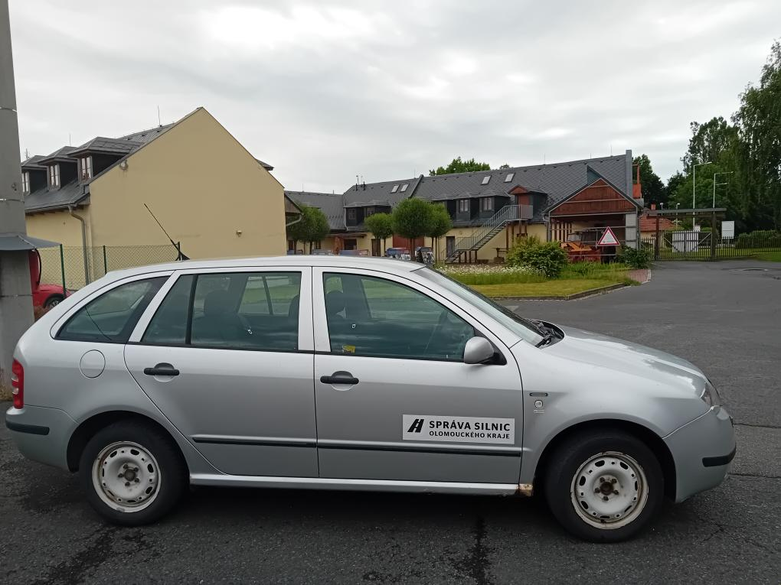
RZ: 1M5 5185, STK 6/2027, 249 tis. km, nutná celková oprava

